IMPORTANTE

**Desarrollador de videojuegos**

*Lección*

*2*

*/ Actividad*

*2*

Para resolver tu actividad, **guárdala** en tu computadora e **envíela**.

Si lo deseas, puedes conservarla para consultas posteriores ya que te sirve para reforzar tu aprendizaje

**Propósito de la actividad**

Comenzar la definición y el diseño de tu proyecto para crear un videojuego seleccionando los elementos artísticos y la metodología de desarrollo correctos para seguir un plan de trabajo que optimice y evite retrasos.

**Practica lo que aprendiste**

I. Inicia un proyecto para diseñar tu propio videojuego utilizando la siguiente guía.

Escribe la descripción de cada uno:

**Concibe tu idea**

Plataforma: Computadora o PC

Género: Shooter, Plataformas

Modalidad de juego: Single Player

Clasificación: (E) Everyone (Para todo tipo de publico)

Tipo de animación: 2D

**Forma tu equipo de trabajo**

Escribe los nombres de las personas que colaborarán en el proyecto.



Ingenieros de audio: Randiel Arias

Diseñadores: Randiel Arias

Ilustradores: Randiel Arias

Programadores: Randiel Arias



**Diseño**

En pocas palabras, explica cómo quieres que sean los siguientes

elementos:

•

Historia

•

Guió

n

(

sinopsis, argumento, tratamiento

)

•

Arte conceptual

•

Sonido

•

Diseño de programación

•

Mecánica del juego



**Desarrollo**

Crea los bocetos,

*storyboards*

y animaciones de los siguientes

elementos:

•

Personajes

•

Escenarios

•

Niveles

•

Armas

•

Objetivos

•

*Mock*

*-*

*ups*

•

*Asset*

*List*



**Pruebas**

Gestiona el entorno de prueba e identifica:

•

Límites

•

Rendimiento del juego

•

Rendimiento del sistema

•

Elaboración de versión alpha, beta y demás demostraciones



**Lanzamiento**

Elabora una estrategia de marketing que te permita atraer a tu público

objetivo antes, durante y después del lanzamiento.



**Diseño**

**Historia**

Un personaje llamado John se encuentra en una isla y tendrá que escapar tras pasar varios obstáculos en su camino y precaviéndose de no caer al vacío. ¿Podrá John escapar con vida?

**Guion**

John es un agente de las fuerzas especiales y ha sido secuestrado, este se encuentra en una isla custodiada por los Cruns, este debe escapar superando los obstáculos y sin caer al vacío.

**Arte conceptual**

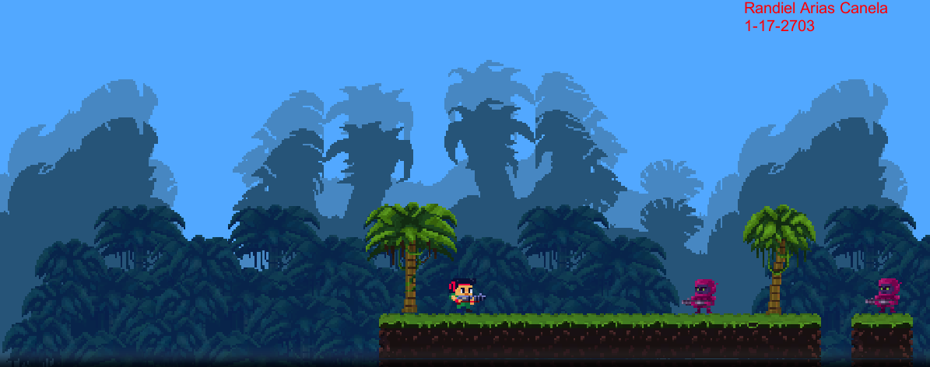

En este tenemos un mundo de plataformas el cual contiene:

Palmas de fondo

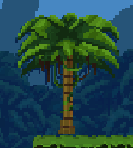

Palmas de lejanías

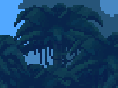

Mensaje de caída al vacío



Mensaje de muerte



Mensaje de ganar

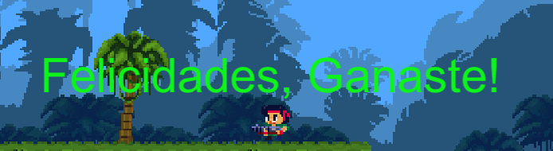

Skin de John

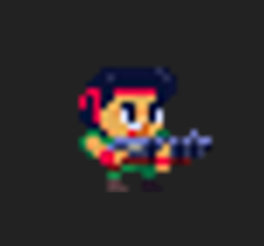

**Sonido**

Este tendrá:

1. Sonido al disparar
2. Sonido al morir
3. Sonido de fondo

**Diseño de programación**

1. Desarrollo del nivel 1 del videojuego
2. Movimientos del personaje
3. Animaciones de movimientos y saltos
4. Animación de disparos
5. Texto de ganar
6. Texto de morir
7. Texto de caer al vacío
8. Vida del personaje principal
9. Vida de los enemigos
10. Música

**Mecánica del juego**

El personaje se controla por las flechas

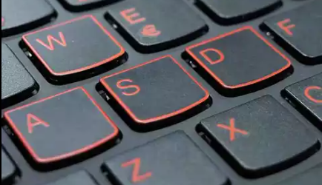

W para saltar, A para caminar a la izquierda, D para mover a la derecha.

**Desarrollo**

**Crear bocetos, storyboard y animaciones de los siguientes elementos:**

**Personajes:**

1. **Principales**
2. **Enemigos**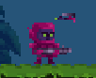
3. **Balas**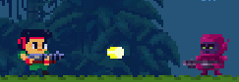
4. **Escenario**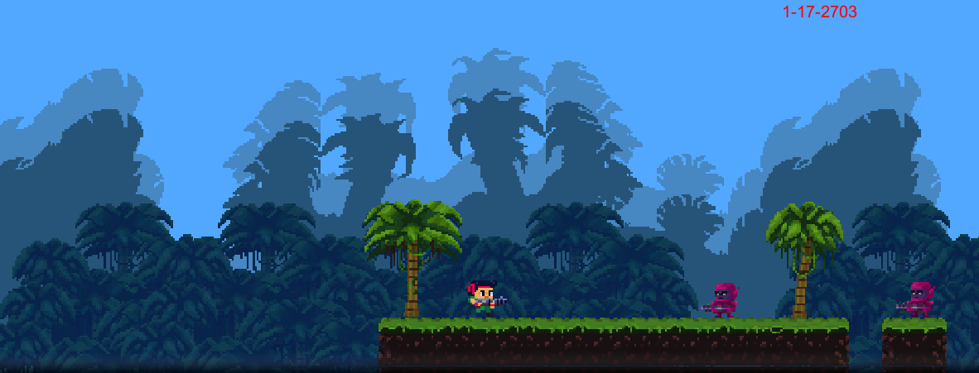

**Animaciones**

Caminar a la derecha

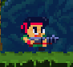

Caminar a la izquierda

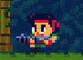

Salto

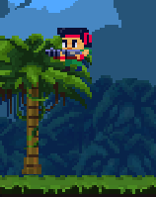

Disparos



**Armas**

El personaje y los enemigos están equipados con una pequeña arma, con la cual pueden lazar disparos.



**Objetivos**

Completar el mundo superando todos los obstáculos y sin caerse al vacío.

**Asset List**

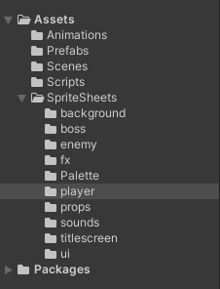

**Pruebas**

Gestiona el entorno de prueba e identificar:

* **Limites**  
  Es un juego tipo plataforma y 2D en donde el jugador va avanzando por

diversos escenarios saltando y evitando obstáculos  
  
Juego para PC.

* **Rendimiento del juego**  
    
  A medida del desarrollo de fases de Alpha, beta y producción del videojuego se irá mejorando el tiempo de respuesta de acciones e interacción y búsqueda de mejora de interfaz. Se espera que el juego sea un punto intermedio entre lo divertido y la intriga.
* **Rendimiento del sistema**  
    
  Espera ser un juego que no requiera de grandes especificaciones en su computadora, es decir que con 2 GB de RAM en adelante se pueda mover y una GPU sencilla. Se buscará la optimización en el rendimiento de renderizado y gráficos lo mejor posible.

**Elaboración de versión Alpha, beta y además demostraciones**

**Versión Alpha**

En esta versión brindaremos la primera versión para que los profesionales del testeo y algunos desarrolladores la puedan probar, además buscaremos a profesionales de los e-sport para que estos puedan dar recomendaciones de mejoras y correcciones de errores.

**Versión beta**

Esta será la primera versión del videojuego en la que se corregirán todos los errores encontrados en la versión Alpha, en esta también se contara con personas para probar la aplicación.

**Demás versiones en producción**

Mantendremos el juego con constantes aplicaciones para de esta manera escuchar a nuestra comunidad y también para solucionar posibles bugs encontrados, para de esta manera tener siempre a nuestros usuarios satisfechos.

**Elabora una estrategia de marketing que te permita atraer a tu público objetivo antes, durante y después del lanzamiento.**

**Antes**

1. Crear las redes sociales del video juego, como Facebook, Instagram y subir fotos de los bocetos para dar Hype.

2. Investigar del mercado de los video juegos de ese género.

**Durante**

1. Pagar a Streamer y Youtubers reconocidos para promocionar el juego.

2. Pagar anuncios en las diferentes redes sociales.

3. Utilizar Unity Ads para promocionar el videojuego

**Después**

1. Promocionar a través de reviews de las personas que juegan.

2. Realizar eventos online.